管理体系审核记录表
过程与活动、  抽样计划 | 涉及  条款 | 受审核部门：管理层 主管领导：文仲华 陪同人员：刘峰 | 判定
 |  | 审核员：李林 审核时间：2022年05月16日
 |  | 审核条款：
组织及其环境;  相关方需求与期望;  确定体系范围;  体系及其过程;  总要求 | Q:4.1;4.2;4.3;4.4 | 公司制定有《公司内外部环境分析表》，确定对公司有利的内外部环境因素有：公司全体员工的质量意识比较强，所销售产品质量在同行业中比较领先。  对公司不利的内外部因素有：行业市场竞争激烈，销售利润不断降低等。  公司通过业内展会、同行交流、座谈会、每周工作例会、QQ、微信等进行内外部沟通，并定期进行评审。  查见《公司内外部环境分析表》  内部环境，人力因素，目前情况：人力资源充足；不利情况：部分岗位技能弱；整改决策：加强岗位培训；  抽查关于内、外部环境评审记录，记录内容比较笼统。  公司确定的相关方有员工、股东、银行、主管部门、供应商、客户等。  理解员工诉求的形式为谈心、会议等；理解银行等相关方的形式主要为电话沟通、上门拜访等；  员工关注的主要问题有工资、待遇、晋升机制、福利等，供应商关注的主要问题是回款时间等。  对相关方的要求的监视和评审的方法多样，通过QQ和微信等现代通讯手段是常用的便捷而又高效主要方法。  查见《相关方要求识别和控制》  其中相关方：客户需求和期望：产品质量符合顾客要求、及时交货、价格合理、服务及时等；通过ISO9001:2015对企业的影响：影响公司的业务；  监测指标：产品交付合格率、产品交付履约、顾客满意度等；  公司确定的质量管理体系的范围为：  机械加工  经识别，组织依据ISO9001：2015版标准的要求建立、实施、维护质量管理体系，符合标准要求。  ---不适用条款：8.3条款  现场确认，公司机械加工依据国家成熟工艺,按国家规定的生产技术要求生产,因此标准8.3条款“产品和服务的设计和开发”要求不适用。8.3条款的不适用不影响提供满足客户需求的产品质量及法律法规要求。  注册地址：成都市成华区建设路55号1栋18层5号.  生产/经营地址为：四川省德阳市绵竹市城东新区105省道(旌湖苑西南）。  公司按照ISO9001:2015标准的要求，建立、实施、保持和持续改进质量管理体系，策划质量手册、程序文件、作业文件，包括所需过程及其相互作用，制定有风险管理控制办法，确定产生非预期的输出或过程失效对产品和顾客满意带来的风险，以及应对措施。  组织制定有管理评审控制程序，定期进行体系评审，必要时变更过程，以确保过程持续产生公司期望的结果。  经现场确认，公司生产过程中无特殊过程。  ---公司外包过程：无。 | 符合
领导作用与承诺 | Q5.1 | 总经理：文仲华 组织代表：奚汉  公司总经理承诺建立、实施、保持和改进QMS，并对QMS的有效性负责。并组织落实其管理职责内的各项工作。  最高管理者组织公司相关人员并制定了质量方针和质量目标，并与组织环境相一致，与组织的战略方向一致。  根据总经理的谈话沟通，组织的质量管理体系要求已渐渐融入组织的业务过程中。  组织已使用过程方法和基于风险的思维进行体系的运行。  最高管理者针对体系的运行，提供了所需的资源。  向全公司强调遵守法律法规、质量管理、符合质量管理体系的要求及达到顾客满意的重要性。  形成制度化，把质量目标进行层层分解落实到各部门，规定了定期检查落实的情况。  不断强调负责人制度，并制定了各部门负责人的职责、权限，并在全公司宣贯。  基本符合要求。  公司从采购、销售、售后服务各个环节注重培养员工顾客满意的意识，领导对顾客满意比较关注，认识到没有顾客就没有公司的市场。  公司在各个方面努力提高顾客满意率。注重服务和企业形象。努力寻求顾客满意。 | 符合
方针（含制定/沟通） | Q5.2 | 公司的质量方针是：  “质量第一、顾客至上、全员参与、追求卓越”。  公司建立的质量方针基本满足标准各项承诺的要求，基本能为质量目标的制定提供框架，基本符合要求。  主要通过日常工作会议、口头交流等将质量方针的要求向全员传达和灌输，确保员工增强顾客满意和守法意识。 | 符合
岗位/职责/权限  #组织内的岗位设置如何？  职责和权限如何得到分派、沟通和理解？ | Q5.3 | 公司在建立管理体系之初，对各部门的职责权限进行了划分，在质量手册中确定了公司组织机构图，策划：管理层、总经办、生产部、市场部，对应每个部门有职能分配表，在5.3职责和权限中对各部门职责权限进行了规定，质量体系负责人由组织代表：奚汉负责，各部门基本清楚其职责，文件描述职责与实际基本符合。  公司策划有《风险和机遇的应对措施》，考虑到4.1所描述的因素和4.2所提及的要求，确定需要应对的风险和机遇包括：人力资源风险、设备风险管理、采购风险控制、策划能力风险控制、公共设施风险控制及短交期风险控制以及其他风险控制。  组织发生变更时能保持体系的正常运行和完整性。
应对风险和机遇的措施 | Q6.1 | 提供有《风险管理识别与评估表》，内容包括活动/过程风险因素、判断依据、现行控制方法、是否为重大风险、涉及的场所及部门等。  查，公司的风险分析按产品销售过程进行分析，提供1份风险和机遇评估分析表：  产品销售过程的风险分析：法规要求：公司对法律法规是否充分收集评估，并转化为公司制度执行，符合新法规要求等；供应商的要求: 原材料市场不稳定，带来的采购和资金风险；客户的需求：客户对产品质量标准提高，以及对供应周期和售后服务的期望值提升；供应链风险。。。。。。。风险识别均围绕失效模式进行。  过程中的机遇风险识别：1）通过质量体系的建立，品牌的效应提升。2）现有客户的满意率逐步提高，客户范围扩大。3）公司管理水平的提升，会给公司带来潜在的发展机遇。  查，公司针对分析提出了应对风险和机遇的措施。  并将重大的措施策划在公司的正常经营管理中。 | 符合
质量目标及其实现的策划（含6.2.1/6.2.2） | Q6.2 | 公司的质量目标为： 统计时间：2021年10月-2022年4月  1、一次交验合格率≥95% 实测：100%  2、产品出厂合格率≥100% 实测：100%  3、顾客满意度≥95分 实测：98%  经核查，公司已将质量目标分解到各职能部门，制订了各部门的质量目标，基本能结合各部门工作实际，符合要求。提供有公司及各部门质量目标分析统计报告，实施情况具体见各部门审核记录。  公司建立的文件化的质量管理体系基本保持未变，保持了质量管理体系的完整性、一致性，持续满足了质量管理体系的要求。 | 符合
变更的策划 | Q6.3 | 公司体系建立运行以来没有发生变更的情况，当公司质量管理体系变更时，应考虑：  1.变更的目的及潜在后果；  为了全过程控制，达到顾客要求，适应发展需要。  2.体系的完整性；  公司体系文件管理手册、程序文件、内部审核、管理评审等均涵盖了公司的整个过程，  3.资源的可获得性；  公司资源包含了人员、设备、环境、资金等均能满足。  4.责权的分配和再分配等因素。  公司责权分明，设置了总经办、生产部、市场部等。 | 符合
资源总则 | Q7.1.1 | 查问总经理，公司运行2015版质量管理体系在策划资源需求。  在提供资源方面充分考虑了内部资源的实际情况，存在的不足将通过从外部引进相应的人力、硬件等资源进行补充。 | 符合
组织的知识 | Q7.1.6 | 公司明确组织知识的概念及其从内部、外部获取并更新知识的来源即包括：内部来源（例如从经历获得的知识；从失败和成功项目得到的经验教训；得到和分享未形成文件的知识和经验，过程、产品和服务的改进结果）；外部来源（如标准；专业会议，从顾客或外部供方收集的知识）。  --公司明确组织知识作为公司的重要资源，按内部文件或外来文件予以受控管理，包括必要的分级保密措施。 | 符合
总则 | Q9.1.1 | 对整个质量管理体系过程进行的监视和测量，主要通过内审、管理评审对销售过程进行监视，通过质量目标的定期考核对目标完成情况进行监测，生产过程中主要通过生产人员的能力、产品质量等进行控制，详见生产部检查记录。通过日常与顾客沟通，反馈问题等来实现对整体情况的掌控，对日常发现的问进行改进等。
管理评审 | Q9.3 | 查，公司的质量体系策划了管理评审的管理要求。  查，管理评审记录：  本次评审时间：2022年3月15日 上次评审时间2021年 3月20日  主持人：文仲华总经理  提供管理评审会议签到表。  管理评审的输入资料主要是各部门提供的工作总结，内容比较笼统，已与负责人口头提出。  查，管理评审输入资料：各部门工作报告，主要内容涵盖了公司质量方针、目标适宜性，质量目标完成情况报告，公司质量管理体系运行实施情况，取得的成绩，资源状况，服务质量状况，过程控制情况，采取纠正和预防措施情况，顾客满意情况，公司全员质量意识、法规意识和顾客满意意识、组织机构和资源配置情况、体现改进建议、内审结果、与QMS相关的内、外部因素变化、有关QMS绩效和有效性的信息、资源的充分性、应对风险和机遇采取措施有效性、改进的机会等。  输入内容基本满足输入要求。  查管理评审输出：  提供有《管理评审报告》：  公司的质量方针、质量目标和质量管理体系基本是适宜、充分、有效的，能以防止不合格来满足顾客要求，符合相关法律法规的要求和规定，能够贯彻我公司的质量方针，实现我公司的质量目标，已建立了自我发现问题和持续改进质量管理体系有效性的机制。  公司经过生产，目前产品已按要求提交客户。经过严格的检验，所有产品均符合标准及客户订货要求。本公司按照ISO9001：2015标准要求，为公司销售服务配备了相应的办公设备。  提出改进需求：继续加强质量的继续学习和理解。  查管理评审改进措施及验证表，总经办于2022.3.15进行强化质量管理体系的标准培训，提高员工安全意识和管理水平，经验证改进措施合理，完成情况良好，达到预期要求。  管理评审结论：本公司的质量管理体系，基本上是适宜的、充分的和有效的。
总则 | Q10.1 | 公司制定系列程序文件《管理评审控制程序》、《不合格品控制程序》及《内部审核控制程序》《纠正措施控制程序》，对持续改进的过程予以规定，以实现质量管理体系及产品符合性的持续改进。持续改进的过程包含持续改进的提出、立项、不合格的原因的分析、纠正措施的确定、跟踪和评价及负责部门和人员职责等。  公司通过质量方针、目标的达成分析、内部质量审核结果、数据资料统计分析、纠正和预防措施和管理评审等方式，以推动质量管理体系的持续改进。 | 符合
持续改进 | Q10.3 | 公司主要按策划的质量手册、程序文件等实施运行，主要采用内审、管理评审、数据分析、纠正和预防措施、质量方针和目标等来实现对质量管理体系的改进，另外主要通过日常工作中发现的问题及时予以调整解决来实现 | 符合
范围的确认、资质的确认、法律法规执行情况、政府主管部门质量监督抽查情况及顾客投诉情况、上次审核不符合问题验证、证书使用情况验证。 |  | 现场确认，公司质量管理体系覆盖范围：  机械加工  提供营业执照，检查有效。  公司严格执行国标及行业要求和法律、法规要求。  体系运行至今，公司没有顾客的重大产品质量投诉，通过顾客满意度调查，顾客对公司提供的产品普遍反映较好。体系运行以来，顾客对质量反应良好，没有重大质量问题和投诉。  该公司在体系运行来政府职能部门未对该公司产品进行抽查，无质量监督抽查情况。  经验证证书使用情况良好，上次不符合7.1.5条款未出现同类情况发生。

管理体系审核记录表
过程与活动、  抽样计划 | 涉及  条款 | 受审核部门：总经办 主管领导：奚汉 陪同人员：刘峰 | 判定
 |  | 审核员：李林 审核时间：2022年05月16日
 |  | 审核条款：
岗位/职责 /权限  #组织内的岗位设置如何？  职责和权限如何得到分派、沟通和理解？ | Q5.3 | 查组织编制了《岗位职责》等  体系文件中已经明确了总经办的岗位职责，具体为：  1）参加管理评审会议，向会议提供本部门质量管理体系执行情况，并制定、 实施本部门纠正、预防措施；  2）负责顾客要求的识别以及与顾客的沟通和联络；  3）负责进行市场调研和分析，组织对顾客满意的调查，编制相应的调查分析报告；  4）负责组织《质量手册》的编制、修改、换版；  5）负责公司文件的发放和管理，负责质量记录的控制和管理；  6）负责协助管理者代表做好内部审核，负责过程的监视和测量，负责组织公司数据的分析及改进；  。。。。。。  部门职责清楚，描述符合部门实际情况。 | 符合
质量目标及其实现的策划  （含6.2.1/6.2.2） | Q6.2 | 总经办负责人：奚汉  查《部门质量目标测量报告》  测量时间：2021年10月-2022年4月  培训计划实施率100%； 实测：100%  培训按时率100%； 实测：100%  文件发放按时率100%； 实测：100%  质量目标覆盖相关职能、层次和过程，质量目标与质量方针保持一致  基本符合要求。 | 符合
分析和评价  #组织如何分析和评价监视和测量获得的数据和信息？  .是否利用分析结果予以评价：  a）产品和服务的符合性；b）顾客满意程度；  c）质量管理体系的绩效和有效性；  d）策划是否得到有效实施；  e）针对风险和机遇采取措施有效性；  f）外部供方的绩效；  g）质量管理体系改进的需求。 | Q9.1.3 | 1.质量手册及相关文件中对收集产品、过程、体系数据的范围、类型、统计方法进行了规定。  2.查顾客满意度调查情况：公司2022年2月以问卷形式对顾客进行了满意度调查，共计发放1份，回收1份。对公司的服务、质量、交付、价格等项进行打分。查《顾客满意程度调查表》对满意度进行了统计；通过统计顾客满意度为98分。现场查，组织不能提供对顾客满意度调查的信息和数据进行了分析、评价的证据。  2.查质量目标统计等记录，公司2021年10月至2022年4月数据统计的结果均满足质量目标要求。  3.查《管理评审资料》对过程和产品的特性及趋势、供方、顾客满意、产品的符合性进行了分析，均较满意。  根据组织提供的相关文件资料。
内部审核  (含9.2.1和9.2.2) | Q9.2 | 编制有《内审控制程序》，程序中规定公司确定质量管理体系覆盖的每年（12个月）至少接受一次涉及所有条款活动的内部审核。  提供有年度内部审核计划包括审核目的、范围、依据、频次、审核方式、审核日程安排。  本次审核时间：2022年2月 26日至2月27 日 上次内部审核时间：2021年 3月 1日-月 2日  范围：公司质量体系覆盖的各部门、所有过程。  审核组组成：审核组长：奚汉 组员：刘峰  查公司内审员经培训、内审员授权书，内审员基本能满足内审的能力要求；  查《管理层审核检查表》，《市场部审核检查表》、《总经办审核检查表》审核过程及条款基本齐全，未出现审核本部门情况。  对应有按审核计划实施审核的现场审核检查表，有审核条款、审核项目及审核记录，有基本内容，但记录较为简单。  查，《内部管理体系审核报告》，审核结论：公司质量管理体系基本符合ISQ9001：2015质量管理体系要求，且运行有效。  此次共开据《内审不符合项报告》1份，涉及生产部不符合7.1.3条款查生产部机械加工机具维护保养记录，未见2021年12月的机具维护保养记录，针对该不符合项，已及时采取纠正措施后，经内审员验证关闭。  提供有《内部审核报告》查，审核结论：公司质量管理体系的建立符合标准要求、实施有效。  通过内部审核，公司质量管理体系的建立实施是有效的，符合标准要求。  公司内审基本符合要求。 | 符合
不合格和纠正措施（含10.2.1和10.2.2） | Q10.2 | 公司制定《纠正措施管理程序》，实施纠正措施，消除不合格的原因，以防止其再发生。在程序文件中规定了对不合格品的处理要求，不合格品处理程序和机构健全。现场提供有不合格品处置单。  抽查不合格品处置记录：  提供有《纠正措施实施表》：  抽查《纠正措施处理单》1份：责任部门：生产部  不合格描述： 查生产部机械加工机具维护保养记录，未见2021年12月的机具维护保养记录  原因分析：管理人员对标准条款7.1.3文件的控制条款理解不够。  纠正措施：1）对相关人员进行标准条款7.1.3进行学习；2）安排人员对公司机械加工机具进行维护保养，并进行记录。  措施实施验证：已经按纠正措施实施，并验证有效。  验证结果：合格。  验证人：刘峰 日期：2022.3.1  纠正措施实施基本有效。 | 符合

管理体系审核记录表
过程与活动、  抽样计划 | 涉及  条款 | 受审核部门：生产部 主管领导：奚汉 陪同人员：刘峰 | 判定
 |  | 审核员：李林 审核时间：2022年05月16日
 |  | 审核条款：
组织的角色、职责和权限 | Q5.3 | 查生产部主要工作职责：  1) 负责制定公司生产管理、安全管理和现场管理等相关规章制度，改进并组织实施各项管理工作；  2) 根据营销需求计划，组织编制车间生产计划；  3) 负责确认和车间，班组生产计划，按计划组织实施；组织各车间、班级人员严格执行生产作业计划，合理组织生产，协调处理生产过程中的问题；  4) 严格主产管理相关制度的执行，负责和车间生产管理及相关管理工作的组织实施、协调、监督和考核；  5) 负责原材料的检验；  6) 负责对产品生产过程质量管理，不合格处理；  7) 负责公司综合质量管理；  ..........  部门岗位基本符合要求。 | 符合
目标及其实现的策划 | Q6.2 | 查《部门质量目标分解表》该生产部的质量目标为：  1）产品一次性交付合格率100%  2）技术文件编制准确率100%  3）监视测量设备检定合格率100%。  查，2021年10月-2022年4月《部门质量目标完成情况统计表》对部门目标进行考核，综合完成情况为：  1）产品一次性交付合格率100%  2）技术文件编制准确率100%  3）监视测量设备检定合格率100%。  基本达到目标要求。 | 符合
监视和测量资源 | Q7.1.5 | - 查《计量器具台账》，计量器具为租用成都千吉鑫科技有限公司使用，其中包括：游标卡尺、百分表、外径千分尺等，能保证产品的产品检测要求。测量设备均采用委外送检。  2.查在用检具的检定或校准情况，提供相应的校准证书，详见附件。 | 符合
运行策划和控制 | Q8.1 | 公司主要生产产品：机械加工。  公司产品执行标准：  机械加工工艺装备基本术语GB/T 1008-2008、机械加工定位、夹紧符号JB/T 5061-2006、械加工工艺守则JB/T 9168-2006、技术产品文件 机械加工定位、夹紧符号表示法GB/T 24740-2009、金属切削机床 术语GB/T 6477-2008、倒圆半径和倒角高度尺寸的极限偏差数值GB/T1804-2000、角度尺寸的极限偏差数值GB/T1804-2000等。  生产部负责产品实现和服务提供的策划，策划输出的具体结果包括以下内容：  a）确定产品和服务的要求；--按客户提供的图纸和材料加工；  b）建立过程准则以及产品和服务的接收准则；---按顾客提供的样件或图纸编制检验作业指导书。  c）按照准则实施过程控制；---生产和服务过程监控  d）保持、保留必要的文件和记录。---文件和质量记录  ---策划输出经过评审及跟进、必要的更改控制及批准等以适合组织的运行需要。  ----需确认/关键过程：精加工过程。  ----外包过程：无。  ----经确认：暂无策划的更改。 | 符合
设计开发控制 | Q8.3 | 公司进行机械设备加工按照客户图纸及合同要求生产，故GB/T19001-2016标准中第8.3条款对本公司不适用。公司确保不适用的质量管理体系的产品和服务的设计和开发要求，不影响组织确保产品和服务合格以及增强顾客满意的能力或责任。 | 符合
生产和服务提供的控制 | Q8.5.1 | 公司制定了《生产过程控制程序》  明确了受控条件包括：  a）规定产品/服务/活动的特征以及拟获得结果的文件；  b）获得适宜的监视和测量资源；  c）适当阶段实施监视和测量活动；  d）为过程提供适宜的设施环境；  e）配备备能力人员所要求的资格；  f）特殊过程的确认和定期再确认；  g）采取措施防止人为错误；  h）实施放行、交付和交付后活动。  1、查生产车间各工序(工位)均有有正在生产的工艺文件、参数，均为现行有效的文件，受控标识清楚；  2、查生产车间及作业工位执行的作业指导书主要包括：《粗加工作业指导书》、《精加工作业指导书》、《检测设备操作手册》均放置于工位附近，便于查阅对照。  3.现场查看：现场有数控车床、普通车床、平面磨床、外圆磨床、加工中心、镗床等设备，生产相关设备工作正常，状态良好，无异常现象，符合产品的生产的条件及要求。  4.现场配置了相应的检测设备，主要为游标卡尺、百分表、外径千分尺等。  5.出示了《生产计划表》 明确的产品名称、数量、图号等内容；  查生产计划表：  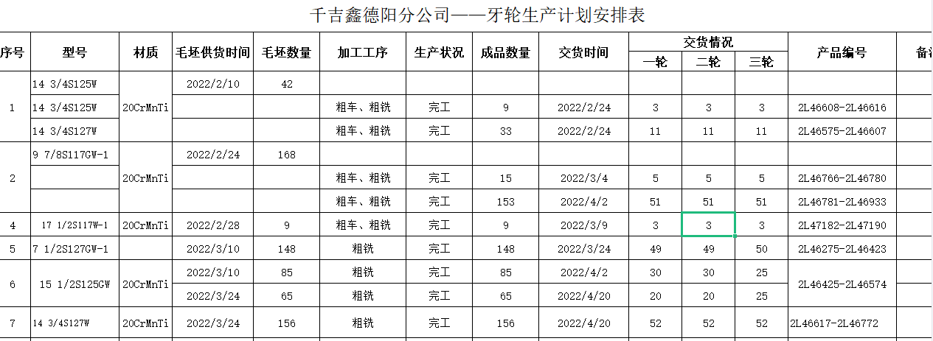  远程查看产品工艺流程：  来料---粗车加工---精车加工---清理、打磨毛刺——检验——打印标记——入库。  关键工序：机械加工（车、铣、磨）、检验  外包过程：无。  查看现场：  生产现场正在进行型号13 5/8S115牙轮的生产：  - 来料：牙轮毛坯  出厂编号：0000696（进厂时间2020/9/16）  材质：20CrMnTi  炉号：10A2509  - 粗加工  现场查见：操作员通过平板车将毛坯料运送至加工机床，机床通过回零，对刀，调试完成后进行粗加工，包括外圆端面，大端锥面，内孔系。  材质：20CrMnTi，坯料尺寸：φ180*140  部分加工尺寸：φ175*130，内孔φ33.5*80  设备：数控车床 CK6150*1000，CK6163*1500，平板车  质量标准：甲方图纸，技术标准要求  操作员：李文  - 精加工  现场查见：操作员将经过粗加工后的中间品运送至精加工机床，机床通过回零，对刀，调试完成后进行精加工包括精车内孔系，精车外形，然后送至加工中心（四轴）铣各档齿。  材质：20CrMnTi，坯料尺寸：φ175*130  部分加工尺寸：φ173.2*128（按图纸加工外形、锥面、内孔φ91*13.4）  设备：数控车床CK6150*1000、CK6163*1500，加工中心（BV85、VMC1700）  质量标准：甲方图纸，技术标准要求  操作员：伏学兵、王汉  - 清理、打磨毛刺  现场查见：操作员将经过精加工后的中间品运送打磨工位，用千叶砂轮进行清理打磨毛刺。  设备：千叶轮  质量标准：无毛刺，锐角倒1*45°角。  操作员：丁磊  - 检验  现场查见：检验员按成品比例抽取30%进行检验，检验内容包括加工检验记录，总体质量检验  设备：游标卡尺（0-600mm） 带表内卡规（75-95mm）、内径千分尺（35-50mm）、外径千分尺（50-75mm）等  质量标准：甲方要求，技术标准要求  检验员：李洪春  - 打印标记、入库  现场查见：加工后的成品运送至打标机处进行统一打标编号，由甲方提供编号，检验员负责操作打标。完成后送至规定区域存放，待甲方提货。  设备：气动打标机 QDDB-FLX  打印内容：甲方提供编号（本批次暂未提供）  公司关键过程确定为：精加工工序。制定了《过程控制程序》，对关键过程的管理进行了规定。通过产品生产和检测和配备有能力的员工实施生产和检测，对关键过程的质量予以控制，并采取以下方式予以确认：  查见：2020年12月11日对精加工工序的《特殊过程确认表》  - 人员资格：精加工操作工人经过公司的培训，合格后才准予上岗。。  - 设备能力：公司配备精加工设备，设备有定期维护保养计划及保养记录，能达到公司产品质量要求，性能可靠，安全，满足生产能力。  - 工艺方法：作业指导书，已编制，过程作业按指导书进行，具有适应性，满足工序质量控制能力。  - 记录控制：质量记录完好，过程控制记录齐全，真实反映了该工序控制的全面性。  确认意见：能满足生产的要求。  确认人：奚汉  整个过程基本受控。 | 符合
标识及可追溯性 | Q8.5.2 | 查《标识和可追溯性控制程序》，文件规定了对产品、检验状态及唯一性标识做出了规定。  - 公司质量体系对产品、检验状态进行了规定，标识的方法采用标牌、记录等。现场观察：原材料采用“标识卡”进行标识，卡上注明“原材料名称”、“规格型号”、“进厂日期”等内容。  2.生产过程用采用图纸跟随半成品同步流动进行标识；  3.产品检验状态采用：合格、不合格、待检等标识；  4.生产记录对质检员、生产日期以及使用的原料等进行了记录，能做到追溯的目的。  通过上述标识可以追溯服务产品的来源，和产品的日期、过程控制状况。  标识基本符合要求。 | 符合
顾客或外部供方的财产 | Q8.5.3 | 查，公司对顾客财产的管理要求。  询问部门负责人，公司的顾客财产主要为顾客提供的毛坯、样件、图纸、顾客信息等公司对顾客财产进行了登记管理。  现场查看，顾客财产管理基本受控。 | 符合
防护 | Q8.5.4 | 查，公司文件，对产品的防护进行了要求，主要为产品在加工、储运和运输交付过程的防护。  车间现场观察:  1. 转运：所有物料转运过程中均有防护，公司的物料根据零件的大小、重量采用托盘进行盛放、平板车进行转运，在生产过程中各种产品均采用盛具进行盛放，防护基本到位。  2. 运输过程管理：原料运输和成品交接均为甲方自行运输。  产品防护基本符合要求。 | 符合
交付后活动 | Q8.5.5 | 查问，对于已经交付的产品，公司承诺：产成品交付后随时跟踪质量状况，发现问题，及时上门进行解决。  查，公司策划了售后管理的要求。  2020年至今暂无客户反馈质量问题  整个质量整改措施计划可行，得到客户的认同。 | 符合
更改控制 | Q8.5.6 | 查，公司对生产服务实现过程的更改策划了管理要求。主要包括：技术要求、合同信息更改等。  现场查，公司对于更改信息的管理，均为重新发放更改文件，并回收作废的文件。  查，对于要求、信息等更改，必须经过评审，确认能满足要求后方能进行，具体按文件管理要求。  查，近期暂无变更的情况。 | 符合
产品和服务放行 | Q8.6 | 公司为验证产品和服务的要求是否得到满足对需实施监视和检验的阶段、过程、项目及记录等予以规定，查见公司检验规范规定了原材料、生产过程、成品出厂所有产品的检验方法、标准。  ◆公司对特殊放行或紧急放行情况予以界定，原则上，一般情况下不许特殊放行或紧急放行；若特殊情况下，要实施紧急放行时，一定要得到生产部长许可、公司总经理批准，适用时得到顾客的批准后方可实施。体系运行至今尚未发生特殊放行或紧急放行的情况。  ◆公司明确对各阶段产品和服务的放行均须实施必要的记录并保留。详见如下输入、过程及输出检验证据抽样  - 原料检验：负责人介绍公司产品较为单一，主要为四川宝石机械石油钻头有限责任公司提供机械加工过程，其中原材料均为客户提供。  提供原材料周转出门证：  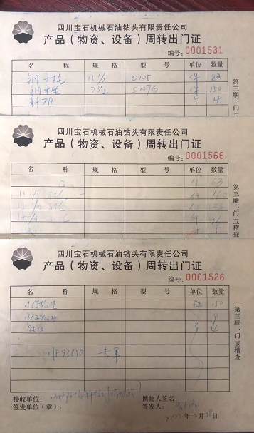  .......  物料均按规定进行了检验和确认。  - 过程检验，提供生产记录自检表如下：  1、抽《生产过程自检记录》：  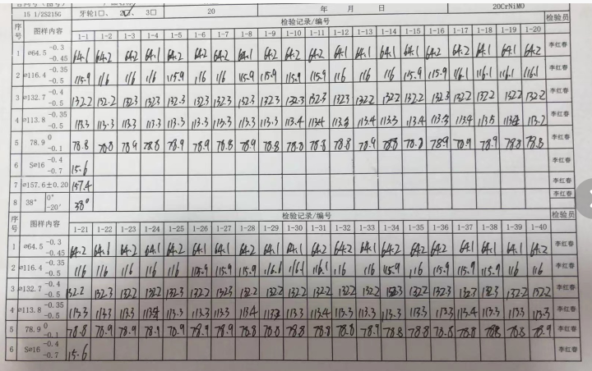  2、抽《生产过程自检记录》：  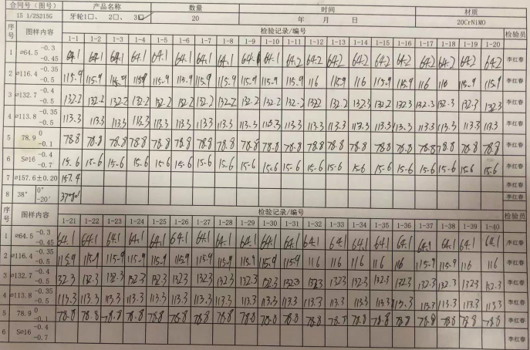  。。。。。。  - 成品检验：1）依据客户要求进行检验；2）本公司编制的检验指导书进行检验；3）国家规定技术标准检验。  1、抽4月25日产品交检记录：  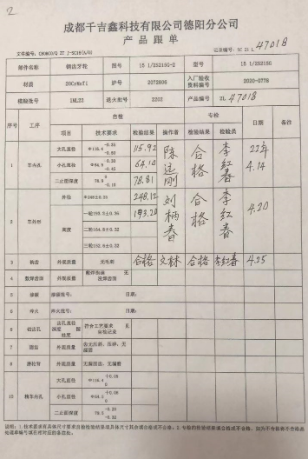  抽4月25日产品交检记录：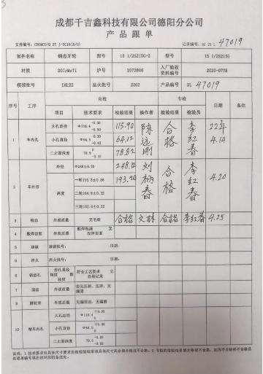  。。。。。。。。  组织的质检员均在上岗前进行培训。  产品直接交与客户检验验收,无委外检验或试验情况. | 符合
不合格输出的控制 | Q8.7 | 公司明确各类、各阶段的不合格的控制管控要求，包括输入（来料）阶段、过程监视和测量阶段、输出（出货）阶段的不合格之识别、确定、标识、处置措施等，详见《不合格控制程序》  公司编制了《不合格品控制程序》，对不合格品的控制及其职责、权限及要求进行了规定。  抽查《不合格处置单》情况，负责人介绍近期暂无不合格情况发生。  经查，该公司体系运行以来没有成品不合格情况发生，没发生对不合格品进行让步放行的情况，  部门对不合格品的性质、处理的措施及结论的结果进行了记录及保持。 | 符合
说明：不符合标注N

管理体系审核记录表

过程与活动、  抽样计划 | 涉及  条款 | 受审核部门：市场部 主管领导：王相迎 陪同人员：奚汉 | 判定
 |  | 审核员：李林 审核时间：2022年05月16日
 |  | 审核条款：
岗位/职责 /权限  #组织内的岗位设置如何？  职责和权限如何得到分派、沟通和理解？ | Q5.3 | 查组织编制了《岗位职责》等  1)负责市场开拓和管理工作。  2)负责公司合同的评审及签订工作。  3)负责公司采购供方的确定及实施物资的采购、验证。  4)负责与顾客的沟通及满意度的调查。  5）对同业、客户、市场的调研。  ......  部门职责清楚，描述符合部门实际情况。 | 符合
质量目标及其实现的策划  （含6.2.1/6.2.2） | Q6.2 | 查《部门质量目标测量报告》  测量时间：2021年10月-2022年4月  1、供方按时评价率100% 实测：100%  2、采购产品合格率≥99% 实测：100%  3、最终产品一次提交合格率100% 实测：100%  4、顾客满意率＞90% 实测：98%  抽见：2022年2月进行的顾客满意度调查见调查报告，对1家客户进行了顾客满意度调查，最后结果为98%。  质量目标覆盖相关职能、层次和过程，质量目标与质量方针保持一致，基本符合要求。 | 符合
产品和服务的要求 | Q8.2 | 组织按质量手册制定并实施顾客沟通的要求，市场部采用上门拜访、报告、电话、网络等方式与顾客进行沟通。了解客户要求的产品的相关信息；问询、合同或订单的处理，包括对其修改；顾客反馈，包括顾客抱怨；当有重大异常时，制定有关的应急措施及客户特定的要求；  组织编制的质量手册规定，对市场进行调研，定向顾客提供的产品和服务的要求，从以下几个方面来确定与服务有关的要求：  （1）顾客对产品规定的要求,包括产品内容、技术、进度和费用要求及后期服务要求；  （2）与产品有关的法律、法规要求；  （3）公司确定的其他附加要求；  抽加工合同：  1、顾客：四川宝石机械石油钻头有限责任公司 合同编号：ZTSC2021-008  加工产品：钢齿牙轮 数量：按定做方入库数量  合同执行日期：2021年12月19日  合同明确了产品名称、型号、加工工序、数量、单价、运输方式、结算、违约等。  抽加工合同补充协议  2、顾客：四川宝石机械石油钻头有限责任公司 合同编号：ZTSC2022-0005  加工产品：钢齿牙轮 数量：按定做方入库数量  合同执行日期：2022年03月14日  合同明确了产品名称、型号、加工工序、数量、单价、运输方式、结算、违约等。更改了各型号的单价  为了明确与产品有关的要求，确保公司有能力满足顾客要求；组织编制了《质量手册》规定：在公司向顾客做出提供产品的承诺之前对产品有关要求进行了评审。  询问负责人，均与顾客签订产品合同、订单，在签订前进行合同评审。  查合同均在签订前进行了评审  基本满足要求。  负责人讲：体系运行至今，没有发生合同更改的情况，如果需要更改，需对更改内容重新评审。并将变化的要求及时通知有关人员。 | 符合
外部提供过程、产品和服务的控制 | Q8.4 | 1.查公司编制并执行了《采购控制程序》，规定了采购控制要求，明确了对供方选择、评价、及再评价的准则。  2.查《合格供方名录》。  供应商名称 采购产品 数量 批准日期  1）岷江五金日杂商行 劳保 若干 2020.12.28  2）常州市本森工具厂 耗材：球刀 D8*60 30个 2021.3.20  .........  经查看，未能提供合格供方岷江五金日杂商行（供应：劳保用品）的相关评审记录，不符合标准要求。  查，公司对设备耗材供应商采用的管理方法为：第一次对供方进行全面评价，包括：供方资质、产品质量、交货情况、售后服务能力等。对于已经正常供货的供方管理，对每批产品进行检验，通过定期反馈供方产品质量，及针对产品质量问题要求供方进行纠正解决等来进行供方质量控制。  查，供方产品质量统计反馈情况：公司策划了采购产品的管理要求，质量反馈要求；  查 公司采购不合格情况  负责人讲体系运行以来，未出现较大的采购设备耗材有质量不符合的情况。  公司编制了《采购控制程序》，要求采购的产品必须进行检验。  公司生产厂房划分原料区域，原材料等直接进入指定区域，生产加工时领取。  现场查看采购物料均按要求进行验证。详见8.6条款检查记录。  公司外部供方的管理基本符合要求。  采购合同明确了采购的产品名称、规格型号、质量要求、到货时间、价格、付款方式等。  公司的采购合同明确了采购产品的具体要求，且均在合格供方处进行采购。  外部供方的信息管理有效。 | N
顾客满意 | Q9.1.2 | 1、公司编制了《顾客满意程度测量程序》，规定了监测、获取和利用顾客满意信息的方法。包括问卷调查，直接沟通、数据分析等。  2、公司主要通过日常口头交流、电话回访、定期发放《顾客满意程度调查表》等形式来收集了解顾客是否满意的信息。提供有《顾客满意程度调查表》2022年2月的调查表共1份，回收1份 ：  --调查内容包括：质量、服务、价格、交期等.  ---但客户对质量、服务、价格、交期等项都比较满意。  --统计分析结果：98%（已实现既定目标）  公司负责人讲：通过本次对客户进行满意度调查，从统计结果可以看出，顾客对公司的质量、交货准时度及准确性等都比较满意。  公司现目前没有发生客户流失的现象。 | 符合
说明：不符合标注N

